
淘宝服装店创业计划书(营销策划书)

系 别 管理系
学生姓名
专 业
学 号

课程名称 创业管理
时 间
任课教师

目录
目录 1
前言 1
一、市场分析 3
（一）市场背景介绍 3
（二）市场调查 4
（1）网络购物投资分析及前景预测 4
（2）根据商品类别的目标市场调查 4
（三）SWOT分析 5
二、网店运营模式 7
(一)进/发货模式 7
(二) 零库存b2b2c运营模式 8
三、营销策略 9
（一）刷信誉 9
1、宝贝数量。 9
2、上传商品的图片。 9
3、商品的描述。 9
4、不改价 10
5、确认收货时间。 10
6、刷信誉的时间间隔。 10
7、不要马上回评。 10
（二）店铺推广 12
1、社区发帖 12
2、交换链接 12
3、建立博客 12
4、大量群发 12
5、关键字排名运用 13
6、以文会友人缘来 13
7、常换内容耳目新 13

前言
随着网络时代的来临，年轻一代的消费习惯也随之发生了很大的变化。网络购物已成为当代年轻人最常用的一种新式购物方式，当然也是互联网作为网民实用性工具的一个重要体现。随着中国整体网络购物环境的改善、网上支付和网上银行的快速发展，网络购物市场的增长趋势明显。根据艾瑞咨询调研数据显示，服装服饰类商品从07年开始超过手机、笔记本等数码类商品，成为网购交易量第一大商品品类。
现在在淘宝开店还能不能分到一份羹，很多人总是一种观念：“现在做淘宝晚了”，所以放弃。有时候和朋友聊天，说到这个事情，他们也说，以前也有很多机遇，总是觉得做的时候晚了，现在回过头才发现，只要肯做，永远都不会晚。
首先，淘宝店铺目前的店铺和中国人口13亿的比例悬殊还很大。可以说现在的淘宝完全没有饱和，无论是70后，80后，还是90后，都会发现在身边的一些亲戚朋友同学，其实都不会用淘宝购物。电脑快速普及，电子科技快速发展的今天，这群人势必被带入到网上购物；而网上购物必然成为正在成长的00后10后的主流，如果现在不开店，也许几年之后，几十年之后就真的接近饱和了。所以现在开淘宝店铺是完全可以实现创业的。
马云说：“现在不做电子商务，5年后一定后悔”；世界首富比尔盖茨说：“21世纪要么电子商务要么无商可务。”这也可以肯定的现在做淘宝不但不晚，而且正是一个很好的时机！
抓住市场的节奏。TCL老总说，很多的时候，想法不重要，机遇不重要，掌握住节奏最重要。我相信，网上购物电子商务会成为一种趋势。在2002年的时候，快递网点不全，支付手段不健全。这时候你去做网上购物，再好的想法，再多的支持，也做不起来。2008年号称是中国电子商务元年。从宏观角度去看，快递越来越完善，支付手段安全有效；微观角度去看，身边的朋友也越来越多的选择在网上购物。我想，这就是我进入网上购物市场的最佳的时机。同样，现在做淘宝，市场是空前的繁荣。此时不进，更待何时？
其次，淘宝网上创业投资金额少，风险低。代理商品无需库存，成本低。
所以我注册了淘宝店铺“锦衣足试”在网上代理女士服装。
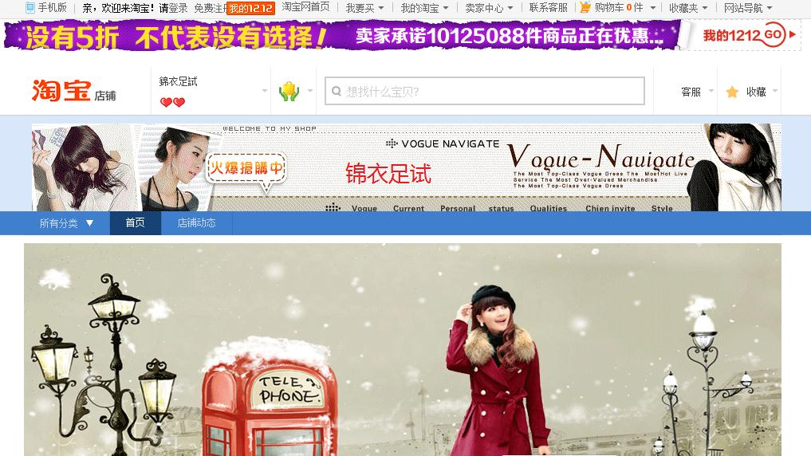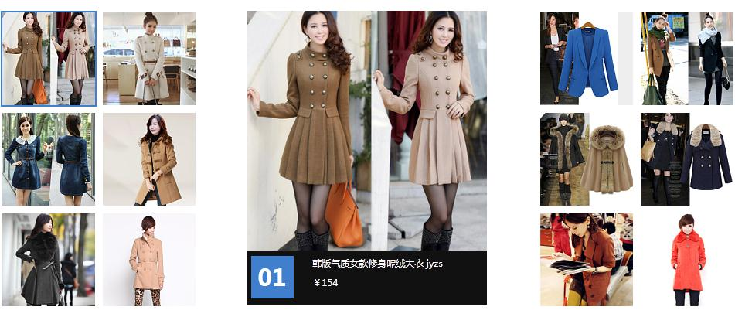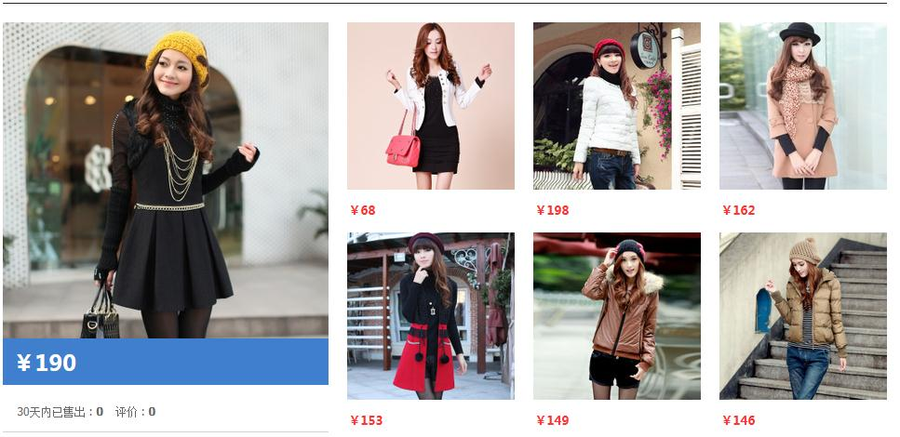

一、市场分析

（一）市场背景介绍
2012年是中国网络购物市场快速发展的一年，根据阿里巴巴集团公布的数据显示，“双十一”购物狂欢节的支付宝总销售额达到191亿元，是去年的三倍多。天猫和淘宝吸引了2.13亿独立用户访问，相当于有四成网民参与了狂欢节。与去年同日对比，销量达千万以上的店铺是去年的4.7倍，百万以上销量店是去年的3倍。而在191亿的总销售额中，天猫达成了132亿元，淘宝则完成了59亿元。现今越来越多的商家开始重视电商业务，阿里巴巴集团秘书长邵晓锋强调：“因为互联网技术本质上是信息对称，这个信息对称化已经可以让我们的供应商、整个供应链最后往这个方向去靠拢。其实它会形成一个新的商业模式，在前端的表现可能也确实会在零售业态上出现一些新的变化。传统零售业应该顺着互联网信息化革命，能够顺势往这个发展方向，去改造自己的传统方式和供应链管理模式。” 中国网络购物，开始了爆发性增长！
当然，很多人对网络购物还存在一些顾虑，主要包括：不信任网站、怕受骗；担心商品质量问题；质疑网络购物的安全性；担心售后服务；担心付款环节；担心商品配送有问题等等。但网民的所有这些顾虑，在现在都有了完美的解决方案。网络购物商城信用的树立，和安全可靠的网上支付工具的发展，为网络购物的爆发铺平了道路。
据CNNIC在其发布的《中国互联网络热点调查报告》中显示：在我国有17.9%的网民在半年内有过网络购物经历，在浏览过购物网站的网民中，有29.6%的人在半年内有过网络购物经历，有过网络购物经历的被访者中有超过90%的人今后会继续进行网络购物，有63.7%没有购物经历的网民表示今后会尝试网络购物。这些数据都表明了我国网上购物市场是庞大的而且潜力巨大的。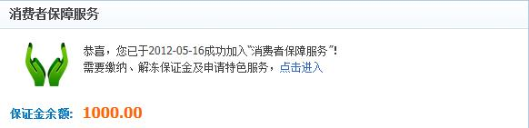

（二）市场调查

（1）网络购物投资分析及前景预测
2010年，我国网络购物服务更加完善，向各个领域的渗透不断加深，继续保持了近年来快速发展的势头。2010年市场交易金额达到5231亿元，较2009年增长109.2%。同时，网络购物市场在我国社会消费品市场中的地位也在持续攀升。2008年网购市场交易额占全年社会消费品零售总额的比例为1.1%，2009年上升到2%，2010年提升至3.3%。
2011年中国网络购物市场交易规模延续2010年高速增长的态势，并且网络购物用户规模稳步增长，进一步带动网购市场快速发展。2011年中国网络购物市场交易规模接近8000亿，达7735.6亿元，占到社会消费品零售总额的4.3%。
2012年第一季度中国网络购物市场交易规模为2336亿元，同比增长42.8%，环比减少3.5%。2012年第二季度中国网购市场交易规模为2684亿元，较一季度增长17.6%，较2011年同期增长51.6%，其中B2C环比增长43.7%，同比增长超过140%，保持了较快的发展，主要受益于第二季度以亚马逊中国、京东商城和易迅网为代表的网商纷纷开展了大规模店庆活动，另外经济下滑居民收入增长较慢也促进消费需求由线下转向网络渠道。
实际上，网络购物的发展成熟应该遵循一个大致的周期，当网络购物普及率基本稳定在一个水平上，就可以大致认为网络购物发展到成熟期。从事物发展的规律上看，中国网络购物进入发展成熟期，预计在2016年左右。
现在在淘宝创业并不晚，是完全可以的，等再过几年淘宝市场饱和了就真的错过机会了。

（2）根据商品类别的目标市场调查
我的淘宝网店主要经营的商品是女式服装，可能以后还会增加女装配饰类的。在现实生活中，需求这类商品的主要是热爱时尚的年轻女性。以35岁以下的年轻女性为主要目标客户。
而我们商品主要针对的顾客群体,与网络购物的主要顾客群体非常重合.能充分利用现阶段网络购物的特点。
通过将以上两项调查的结果重叠比对后,得出了锦衣足试网店的主要客户群体——18-35的年轻女性。
她们拥有前卫的购物新观念，新习惯，擅长而喜爱在网络上淘买她们喜欢的商品。而她们又拥有一定的经济能力，能消费我们网店主推的各类时尚商品。而其中两个最大的群体：女大学生和年轻女白领又是我重点关注，并进行重点营销攻略的目标。

（三）SWOT分析

优势（S）：
- 与实体店相比，淘宝网店网店不需要支付高昂的店面房租。
- 买一件应季的衣服，采用传统的途径解决问题，需要空出专门的时间，到商业区进行逛，挑，试，买几个动作，当然如果后续不满意还要加上个退的环节，从这个方面来说，要买这件衣服所花的除了标签上标的价格之外，还要花费时间成本，交通成本等等，劳心劳力；而相对于网购，点击鼠标，半个小时完成挑选对比，除了不能试穿，全部搞定，可以安心等待衣服上门，而且价格绝对是要比商城里便宜得多（因为不必支付商城的物业，人员，广告等等成本的均摊。）可谓既省时间，又省金钱。
- 根据人类心理分析，人们喜欢跟风消费，若一个团体中的一人进行网上购物，则团体中的其他人十有八九也会进行网上购物，甚至都会在同一家店进行结伴购物，以进行运费分担，这就给了我们商家优势，同时也要靠我们自己依靠诚信来成就自己的淘宝店做到最好。

劣势（W）：
（1）由于处于创业阶段的初期，在管理、营销、控制等方面可能还存在一些磨合期，这一点要牢牢把握好。
（2）淘宝上已经有不少女士服饰店，竞争激烈。
（3）刚开始做信誉较低，销售会遇到阻碍。
（3）我第一次开网店对定价，经营管理和售后处理等问题还不是专业。

机会（O） ：
（1）实体店里的女装价格太高，款式死板，而一些小店里的女装大多质量难以保障。
（2）网购的客户群越来越庞大，现在不会网购的人已经算是跟不上时代潮流了。
（3）现有的一些淘宝网店虽然销售量庞大但售后服务糟糕，令很多买家感到反感。
（4）淘宝网上现在有很多同类商品，很多商铺的产品都是类似的没有自己的特色。

威胁(T) ：
（1）淘宝网上就现在价格战激烈，对于我们这些刚开点的学生而言进价高、运费高是控制成本的一大难题。
（2）淘宝商城的建立，对小型商铺的冲击非常大。

网上购物市场很大，同行竞争较为激烈，在这种情况下，我们只有提供物美价廉的产品，更好的售前和售后服务，这样才能在这巨大市场中拥有一席之地。

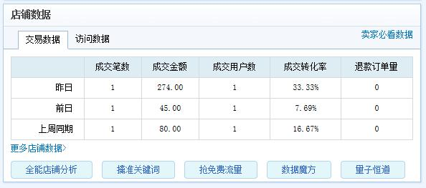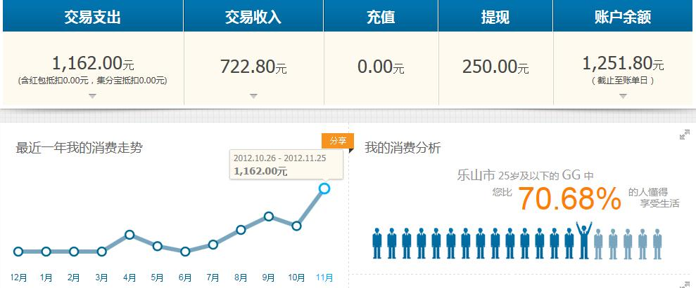

二、网店运营模式

(一)进/发货模式

买家拍下物品并
付款

锦衣足试向进宝网提交订单并付款

上级供应商按需发货

锦衣足试确认
交易完成

上级供应商按需通过快递发货

买家确认
收货

此种进/发货模式的优点在于:
1）订单清晰：不必借用其他诸如电话，传真等联系方式，商品信息不易出错。同时对于临时缺货缺色的情况处理方便，通过网上沟通可以直接完成。
2）便于管理：进宝网自带订单统计功能，我们随时都能清晰地查明每一笔交易的成本费用和快递费用，大大方便了财务管理和统计。

3）零库存：由于种种条件的限制，选用进宝作为进发货渠道，最大的理由就是他的零库存优势。我采购商品的同时就卖出商品，这样能避免货物的堆积，同时降低了创业初期的囤货风险。另外，供货商代为发货，为我们省去了联系快递物流的费用。

(二) 零库存b2b2c运营模式
在创业的初期，由于资金的限制，库存压力会对资金的周转造成相当大的负担。对于在校大学生而言，我也无法把全部精力投入到进货/发货的流程中去。结合种种限制条件的约束，我选择寻找供货商，代理他们的服装产品，只管销售这不参与整个进发货流程。这样我完全摆脱了进发货的负担，同时也避免了缺乏库存条件的限制，而转为直接的B2B2C的贸易模式。下图能清晰地展示出锦衣足试目前网店的运营流程：

进货
库存
发货
锦衣足试
客户
支
付
宝

支
付
宝

供
货
商
发货
进货
库存
快递

三、营销策略

（一）刷信誉
淘宝店铺由于刚开张，没有信誉。现在的网上购物买家很大程度会选择卖家信誉度高的来购买她们想要的商品，尽管有时候信誉高店铺价格比低信誉的店铺高出很多，但买家还是会选择信誉高的店铺购买。所以，新淘宝店铺需要刷信誉已经是一种潜规则了，也是卖家的必修课。

1、宝贝数量。
店铺里面的商品要超过130件。因为超过了130件以后刷起来就比较多任务，不会出现重复也不会出现任务接手的偏差 。这样的店铺淘宝很少查，就算查，每个商品每个月只卖过三五件，数量不多，构不成证据。这一点很少人知道，所以必须上130件以上的商品。如果时间不多，可以先上传三四十件就开始刷，以后每天上传十来件。

2、上传商品的图片。
很多人之所以被封店就是以你为别人看你的店铺不顺眼把你给投诉了。所以上传商品的图片也是很关键的。上传商品图片的时候尽量找一些图片比较模糊的而且看上去很陈旧的商品图片，让对方看到你的商品后一点购买欲望都没有！这样的话即使店铺里商品很便宜 对方也不想多看一眼，更不会为了你这样的店铺而投诉你了。上传的图片只上传一张足以。如果一般正常营业一般刷的话也要隐蔽一点刷的图片就弄难看一些，正式销售的就弄简单一些就行了。

3、商品的描述。
商品描述也是非常关键的，这直接影响到店铺的一个直观形象问题，要让别人看到你的店铺时候知道你的店铺是一个正在营业的店铺，不显假！该有的描述就要有，比如说商品的大概描述，不需要描述得很好，客观地描述就行了，更不要向买家承诺什么。什么邮费运费计算的去别家商店复制到你店铺就行了，邮费可以尽量描述详细。还有一个细节，描述的时候你可以说：该商品货源不足，需要的请事先联系卖家了解是否有货，不联系拍下的一律不发货。这样就不担心被骚扰了。

4、不改价
平台上发任务有很多朋友发的任务都是要改价格的，这样很麻烦，建议平台价格=商品价格+邮费。问题出现在，有些朋友发任务的时候，商品+邮费=100元，而平台的价格却是10元！淘宝上有一个规定：支付宝使用率低于50%就会被查到并且封店。支付宝使用率=改后的总价格/原来的总价格。例如：你的商品价格+邮费=100元，那么你修改后的价格就不能低于50元。

5、确认收货时间。
虚拟商品确认时间没有限制，可以马上收货和评价。实物商品确认时间最少要24小时以后才能收货并好评。如果实物商品马上收货好评的话，被查的几率非常高。如果是新手不小心马上确认收货的话也不要紧，淘宝不会因为一次这样的交易就把店铺封了的，如果次数多了，就很危险了！

6、刷信誉的时间间隔。
这个问题非常重要，我有一个朋友就是这样，亲自截图给我看，我一看就知道是发货的时间太密集了。在刷信誉的时候，特别是新手，如果一天刷6个任务，那么，应该早上刷2个、中午刷2个、晚上刷2个。这样把刷信誉的时间隔开。不要中午刷4个，然后晚上一下子又刷4个。这样刷的时间太密集了，淘宝肯定不会放过的。只要按照规则刷，淘宝是不会查到你的。

7、不要马上回评。
总是在买家给了评价之后就马上回评，希望可以立即看到自己店铺信誉的增长和宝贝的评价，这其实是十分危险的行为，不提倡这样的做法。淘宝上认定一个交易的结束，是从买卖家双方互评后算起的，因此，我们刷信誉的时候必须要注意，回评时间越晚刷信誉安全指数就越高。而卖家刷信誉最好的回评方法是等待系统在买家给了卖家评价后十五天自动回给买家好评，记住尽量不要手动回评。
此外，一旦刷到了自己想要的信誉的时候一定要好好管好店铺，给买家提供优厚的服务，提供物美价廉的商品，这样店铺才能长期生存下去。

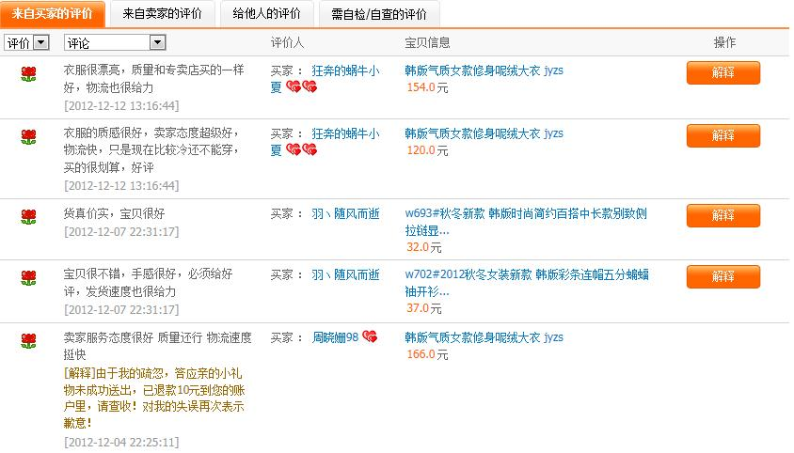
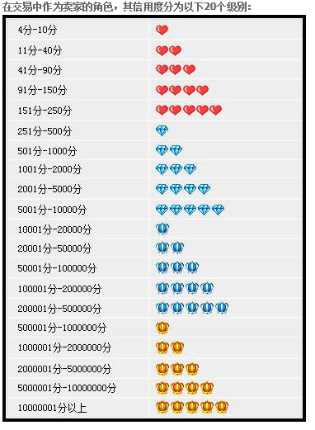

（二）店铺推广
如果店铺开张了，信誉也有了，但是没有人知道自己店铺的存在。这也是非常失败的，所以要努力把自己的店铺推广出去，增加自己店铺的流量。推广的方式有一下几种：

1、社区发帖
这个方法是大家再熟悉不过了，这是淘宝卖家最简单的方法，最好是发到比较大型的网站论坛，例如到天涯，省呀省社区，55BBS这样的人气论坛发一些帖子，把自己比作买家。把产品展现出来，如果有人留言要自己购买的网址，你就把自己的店铺的网址发给他，但是不要明着发链接，广告味道也不要太浓，否则很可能被删帖。

2、交换链接
为了提升自己网店的人气，增加流量，在准备开店之时就应该多留意一些与自己网店内容相关或相近的网站，特别是那些流量高人气旺的，可要细心收好喽，等自己的小店建成之后，就可以与他们谈链接的事情了。当然，建店初期，别人可能因为你的网站没有流量而不予理会，这就需要自己放下姿态，诚心诚意地与他们交谈，只要心诚，再加上自己已在小店里做好了他们的站点链接，相信网站也会很快出现在他们的站点上，互相帮助互相宣传！

3、建立博客
建立比较流行的博客，在博客上面发布你的商品信息，每件商品都做好相关链接，在发表相应的软文推广秘的博客，增加你的粉丝，不要经常发一些商品信息，时间长了会被管理员发现封杀你的账号，适当的发一些还是可以的。像新浪博客、百度博客，这些都是权重比较高的，容易被搜索引擎收录，从而达到推广的目的。

4、大量群发
大量群发，通过搜索引擎、百度知道、百度帖吧搜搜问问等地方搜索自己的商品名称、商品类别等等词汇，找到可以发布店铺地址的地方进行推广，被删的经历必不可少，但还是要坚持，迟早会有回报，竞争激烈的市场就要比别人多付出努力。

5、关键字排名运用
就是SEO技术。可以与一些做网络推广优化的公司合作，请他们为自己的网店出个方案，全面提高网站排名。排名靠前与被客户搜索到的几率时呈正比的，多出来的几率都化成了你的潜在客户的，只要在你的网店里可以对他们胃口，就不难让他们成为你的准客户。

6、以文会友人缘来
开启这个网店的酸甜苦辣咸，相信如果坐下来让你讲的话，定会让你说上个一夜未休，敲起你的键盘吧，把它们以文字的形式写下来，可以放在自家小店，也可以转发各大流量高、人气旺的相关网站、论坛。可不要小看键盘的敲敲打打，它会让你结识更多志同道合的朋友，同时，日益渐增的流量与订单也会让你乐得合不拢嘴。

7、常换内容耳目新
其道理不言而喻，更换页面，会给人一种耳目一新的感觉，不要老是板着一副死气沉沉的面孔，会让一些店友感到厌烦的。如果您的店里近期实在没有其他项目，也没有新产品，但也不要忘了，调换几种商品的位置，或加入些新的文字，总之，要常来常新才会吸引。
